Дерматомикоз

Патогенные микроскопические грибки способны поражать кожные покровы, вызывая заболевания, объединенные общим названием дерматомикозы. Это название происходит от греч. Dermatomycosis — дерматомикоз, где derma – кожа, а mykes – гриб.

Виды дерматомикозов
Возбудители дерматомикозов относятся преимущественно к дерматофитам – грибкам Microsporum, Epidermophyton, Trichophyton, способным усваивать керотин.
Патогены вызывают дерматофитии – обширную группу кожных заболеваний, к которым относятся паховая эпидермофития, эпидермофития стоп, фавус, трихофития, микроспория (смотрите на фото).
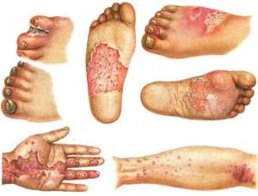
Грибковые заболевания провоцируют грибки из рода Malassezia, вызывающие разноцветный лишай, отрубевидный лишай, себорейный дерматит. Заболевания, вызванные Malassezia, относятся к кератомикозам, они затрагивают лишь самый поверхностный роговой слой кожи (как на фото).
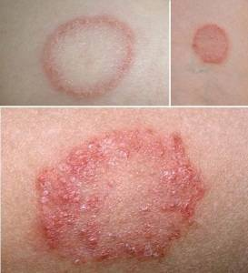
Поверхностные дерматомикозы провоцируют также дрожжеподобные грибки из рода Candida. Эти микроорганизмы служат причиной кандидозов ротовой полости, половых органов, кожных покровов.
По локализации очага заражения различают дерматомикозы стоп, лица, кистей, туловища, волосистой части кожи головы. По принятой классификации различают:
- дерматофитии;
- кератомикозы;
- кандидозы;
- глубокие микозы.
Дерматофитии, кератомикозы и кандидозы относятся к поверхностным микозам. Они затрагивают лишь поверхностные кожные слои, не проникают в подкожные ткани, не затрагивают внутренние органы.
Глубокие микозы отличаются тяжелым продолжительным течением. Инфицируют внутренние органы плесневые грибки, вызывая аспергиллез, мукороз, фузариотоксикоз, поражая дыхательные пути, печень, кроветворные органы, лимфатическую систему.
К глубоким микозам относятся такие тяжелые системные заболевания, как гистоплазмоз, бластомикоз, кокцидиодомикоз. Болезни сопровождаются поражением надпочечников, пищеварительной системы, костного мозга, слизистой десен, гортани, языка.

Особенности распространения грибковой инфекции
Основной источник распространения дерматомикозов – зараженный человек. В этом случае возбудителями болезни являются антропофильные, предпочитающие людей, грибки.
Особенно легко происходит заражение в детском возрасте, а также у лиц со сниженным иммунитетом.
Заразиться дерматомикозом можно от животных, в этом случае заболевание переносится зоофильными грибками. Грибки-дерматофиты, представляющие опасность для людей, обитают и в почве – геофильные дерматофиты.
Инфицирование дерматомикозами происходит при тесном контакте, а также через зараженные личные вещи. Для передачи болезни требуются гифы – длинные нити, из которых состоит тело гриба, или конидии – споры, образующиеся из гифов.
Попадая на роговой слой кожи, волосяной фолликул, ноготь, гриб начинает активно размножаться, разрушая и усваивая кератин. Способствуют инфицированию сниженный иммунитет, заболевания, связанные с нарушением обмена веществ, сахарный диабет.

Причины заражения грибками
Оптимальными условиями для активного размножения грибов является повышенная влажность, температура в диапазоне +25 ^{о}С…+30 ^{о}С, кислотно-щелочной баланс кожных покровов.
Кислотность пота изменяется с возрастом. Высокая кислотность наблюдается у детей до 2 лет и снижается к 12 годам. Этот возраст соответствует пику заболеваемости трихомикозами.
Вновь возрастает кислотность пота и сальных желез к моменту полового созревания. В этом возрасте сопротивляемость к грибковой инфекции высокая. Кроме того, в волосах у взрослых обнаруживаются жирные кислоты, проявляющие противогрибковую активность.
С возрастом, при ослаблении иммунитета, нарушениях обмена веществ, гормональном дисбалансе изменяются и барьерные свойства кожного покрова.
Наиболее благоприятные условия для существования грибков создаются в межпальцевых складках стоп. Нейтральная или щелочная среда пота, влага и тепло идеально подходят для активизации дерматофитов.
Закрытая синтетическая обувь, одежда, не пропускающая пот, в летнее время становятся основными причинами вспышки грибковых инфекций.
Предрасполагающими факторами заражения грибками служат микротравмы кожных покровов. На месте микротравмы выделяется серозная жидкость, смещающая кислотно-щелочной баланс кожи в слабощелочную сторону. Это способствует внедрению и активизации грибка в коже.

Симптомы дерматомикозов
Для всех видов дерматомикозов характерны некоторые общие симптомы:
- красные округлые пятна на коже;
- опрелости кожи, шелушение;
- деформация, изменение структуры ногтя;
- изменения в области межпальцевых складок;
- зуд в пораженной области.
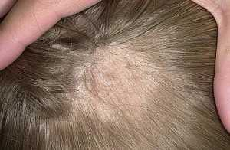
Для разных участков кожи характерны специфические особенности течения инфекции. При дерматомикозе волосистой части головы образуются очаги облысения – алопеции (фото). Возбудители микроспории и трихофитии развиваются в волосе и волосяном фолликуле, вызывая полную или частичную потерю волос на пораженном участке.
При микроспории волосы обламываются в нескольких миллиметрах над кожей, при трихофитии – выпадают, оставляя черную точку.
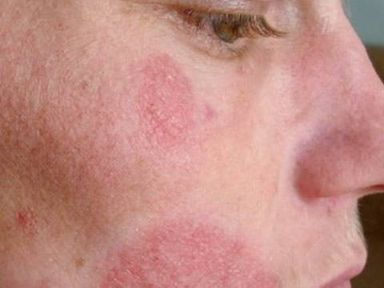
Очаги грибкового заболевания кожи могут локализоваться на лице (см. фото). Грибок поражает чаще шею, подбородок, нижнюю губу. Гриб Trichophyton verrucosum вызывает дерматомикоз бороды, при котором отмечается повреждение волосяных фолликул, отек пораженной области, появление в очаге инфекции кровянистых корок.

Микоз кожи кистей (показано на фото) сопровождается шелушением, трещинами в межпальцевых складках.
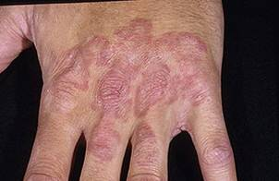
Грибок часто селится на коже стоп, поражая в первую очередь межпальцевые складки, подошвы. Симптомами грибковой инфекции стоп служат покраснение кожи, появление трещин, пузырьков между пальцами – обычно между 5 и 4, 4 и 3.
На коже подошвы заражение проявляется утолщением рогового слоя, появлением трещин. На боковой поверхности стопы образуются пузырьки, постепенно сливающиеся в несколько крупных пузырей. После их самостоятельного вскрытия остаются очаги изъязвления с неровно очерченным краем.
Вызывают дерматомикоз стоп в основном Trichophyton rubrum, Tr. mentagrophytes, Epidermophyton floccosum.
Дерматомикоз гладкой кожи туловища проявляется четко очерченными округлыми пятнами с приподнятым по границе валиком (см. фото). Располагаются пятна на плече, спине, предплечье, шее, груди.
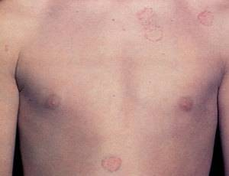
Грибок на гладкой коже сопровождается шелушениями, эритемами, высыпаниями на пораженных участках (как показано на фото), вызывается в основном Tr. rubrum, Tr. mentagrophytes, Microsporum canis.
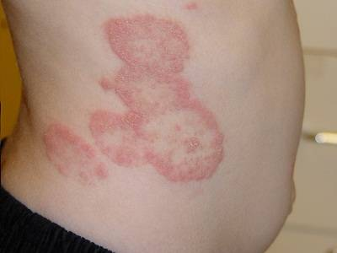
Паховый дерматомикоз вызывают трихофиты, эпидерматофиты и грибы из рода кандида. Очаги поражения отмечаются на внутренней поверхности бедра, в промежности, на гениталиях, в паху.
Паховый грибок или «жокейский зуд» отмечается и у женщин, и у мужчин. Передается при непосредственном контакте, страдают паховым грибком (см. фото) чаще взрослые мужчины.
Паховая дерматофития характеризуется шелушащимися высыпаниями красновато-коричневого цвета с четко очерченной границей (как на фото). На инфицированных участках могут появиться трещинки, водянистые пузырьки.
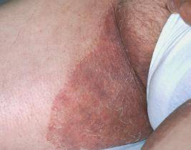
Здоровая кожа, граничащая с высыпанием, краснеет, и также начинает шелушиться.

Лечение
Цель лечения при дерматофитии заключается в устранении грибка из пораженных кожных покровов. При поражении только кожи, без распространения процесса на ногти и волосы, можно добиться излечении я с помощью наружных лекарственных средств.
Препаратом выбора при лечении дерматомикозов является ламизил из группы тербненофинов. Ламизил проявляет активность в отношении грибов-дерматофитов, плесневых и диморфных грибков.
Под действием ламизила клетки гриба гибнут, размножение их прекращается. Препарат предотвращает рецидивы, используется и как профилактика, и как средство лечения.
Для лечения дерматомикоза гладкой кожи назначают синтетические антимикотики для местного и внутреннего применения. Микоз кожи лечат клотримазолом, кетоконазолом, эконазолом, нафтифином, накладывая мази на пораженные участки 2-4 раза в день в течение 2 недель, согласно инструкции.
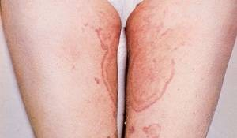
Против паховой дерматофитии помогают мази с кетоконазолом, миконазолом, клотримазолом. Лечение пахового дерматомикоза у женщин имеет свои особенности. Для исключения возможности перехода пахового дерматомикоза (показано на фото) в вагинальный микоз женщинам необходима консультация гинеколога.
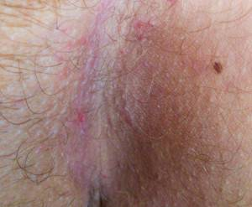
От грибка в паху лечатся по назначению врача мазями микозолон, тридерм. Результат лечения для предотвращения рецидива болезни, повторного появления симптомов дерматомикоза (как на фото) контролирует врач, самолечение только оттягивает выздоровление.
По показаниям назначают противогистаминные препараты – димедрол, супрастин, пипольфен. Используются компрессы Бурова, примочки 10% хлорида кальция, 0, 25% нитрата серебра с 1% резорцином, обрабатывают спиртовым раствором йода.
Против потливости прибегают к промыванию пораженных участков отварами коры дуба, ромашки, лопуха.
Грибок волосистой части головы лечат гризеофульвином, кетоконазолом, тербинафином, назначая по состоянию соответственно инструкции. Местно пораженную область обрабатывают серной мазью с салициловой кислотой, 5% раствором йода.
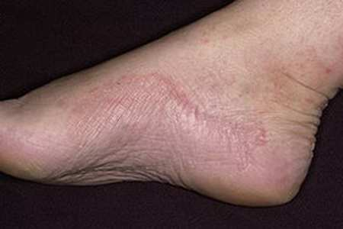
Дерматомикозы стоп (показано на фото) часто вызваны смешанной инфекцией и требуют комплексного лечения. Такими системными антимикотиками являются споронокс, орунгал, ламизил, дифлюкан, форкан.
Микозы стоп лечат коллодиевыми отслойками, мазью Аравийского, Ариевича, салициловой мазью (10%). Кандидоз стоп лечат нистатиновой, амфотерициновой мазью.
Для уменьшения отечности кожи, аллергических проявлений используют примочки с танином, этакридином. Острые воспалительные явления устраняют комбинированными средствами тридерм, травокорт.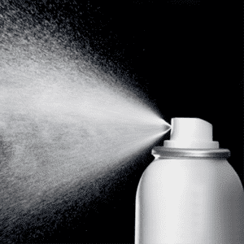
Эффективны при лечении дерматомикозов лекарства в виде спреев. При острых микозах быстро снимает симптомы спрей ламизил. Препарат наносится на очаг воспаления тонкой пленкой, изолируя его, ограничивая распространение инфекции.
Воспаленные участки после обработки спреем бледнеют, подсыхают. В очаге поражения исчезают зуд, болезненность. Ламизил в виде крема, геля помогает при кандидозе, микроспории, кандидозе складок кожи.
В настоящее время в распоряжении врачей имеются более 100 наименований противогрибковых препаратов, что позволяет эффективно провести комплексное лечение дерматомикоза любой локализации.

Прогноз дерматомикозов
В случае поверхностных дерматомикозов, при условии соблюдения правил личной гигиены, полноценного питания, выполнения рекомендаций врача, прогноз благоприятный.

Профилактика

Чтобы избежать дерматомикоза, следует соблюдать ряд несложных профилактических правил:
- Иметь индивидуальное полотенце и расческу.
- На работе в офисе должны находиться влажные салфетки для протирания рук.
- Носить только свою обувь и одежду.
- После купания область между пальцев ног хорошо вытирать
- . Избегать влажных помещений.
- Домашних питомцев регулярно отводить к ветеринару на обследование.
- Избегать контакта c людьми, которые больны дерматомикозом.

